UNTERRICHTSMATERIALIEN
RÄUME, ZEITEN, GESELLSCHAFTEN
STADTGESCHICHTE LANGENTHAL

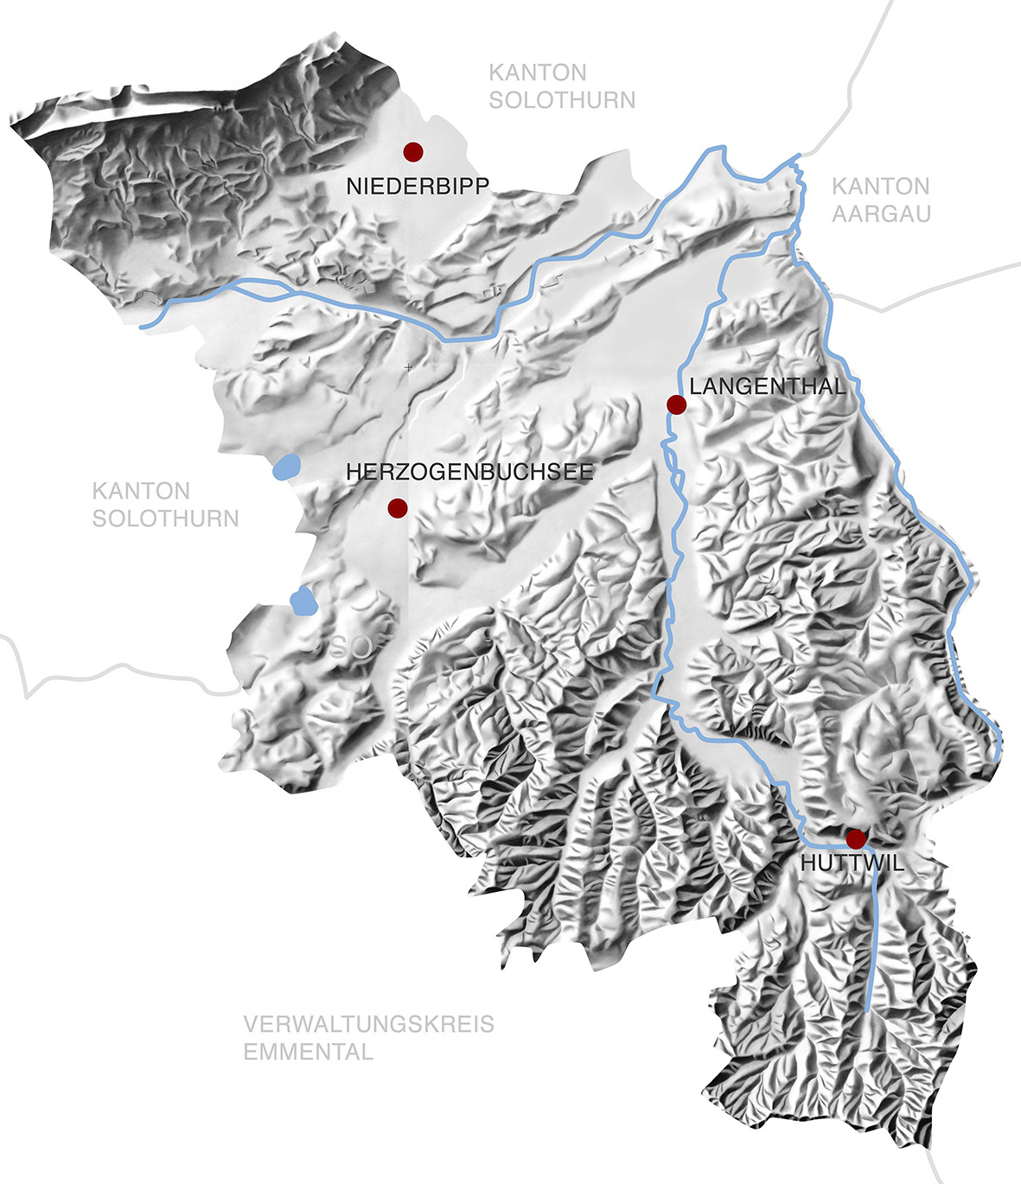

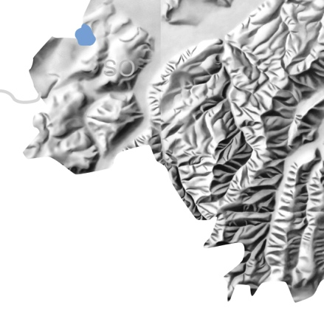
INHALTSVERZEICHNIS
Didaktische Hinweise 3
Einordnung des Themas 4
Sachinformationen für die Lehrperson 5
ArbeitsblÄtter für SuS 7
AB 1: Langenthal als Stadt 8
AB 2: Die Entwicklung zum Industrieort nach dem Bahnanschluss 1857 10
AB 3: Soziale Verhältnisse zu Beginn des 19. Jahrhunderts 14
AB 4: Hochkonjunktur in Langenthal: die Geschichte der Motorex 19
Kommentar zur Powerpoint–Präsentation „Soziale Verhältnisse zu Beginn des 19. Jahrhunderts“ 23
Kommentar zur Powerpoint–Präsentation „Die Entwicklung zum Industrieort nach dem Bahnanschluss von 1857“ 31

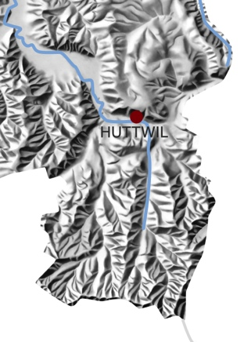
Didaktische Hinweise
Schulstufe: | 3. Zyklus
Thema: | Stadtgeschichte Langenthal
Inhalt: | Am lokalen Beispiel sollen die gesellschaftlichen und wirtschaftlichen Verhältnisse und deren Veränderungen im 19. und 20. Jahrhundert unterrichtet werden.
Zeitbedarf: | 6 Lektionen (3 mal zwei Doppellektionen)
Methodische Hinweise: | siehe Lektionenplanung
Materialien: | AB 1: Langenthal als Stadt  AB 2: Entwicklung zum Industrieort  AB 3: Soziale Verhältnisse um 1800  AB 4: Hochkonjunktur Motorex
Literatur/ Verweise: | http://www.langenthal.ch/de/portrait/geschichte/
Autoren: | Arnold Gurtner & Simon Kuert
Hinweis: | Die Unterrichtseinheit lässt sich gut kombinieren mit den Modulen „Die Anfänge der modernen Schule im Oberaargau„ und „Hektor Egger – Baumeister des Oberaargau“.

Einordnung des Themas
Das Thema dieser Unterrichtseinheit ist die Stadtgeschichte Langenthals. Am lokalen Beispiel sollen die gesellschaftlichen und wirtschaftlichen Verhältnisse und deren Veränderungen im 19. und 20. Jahrhundert aufgezeigt werden.
Der Lehrgang besteht aus
- einer Präsentation zu Langenthal in der frühen Neuzeit. Sie soll die Frage klären, „was war vorher (vor dem 19. Jahrhundert und der modernen Entwicklung)?„ Die Präsentation bildet die Grundlage für einen einleitenden Lehrervortrag.
- Überlegungen zu Langenthal als Stadt. Sie werden im Plenum aufgrund der Bevölkerungsentwicklung angestellt. Die Überlegungen dienen zur Bearbeitung der weiteren Bausteine dieser Unterrichtseinheit.
- drei Einheiten zu unterschiedlichen Aspekten der Lebenswelt der Langenthalerinnen und Langenthaler in den beiden letzten Jahrhunderten. Sie können durch die SuS mit Hilfe der gestellten Aufgaben selbstständig bearbeitet werden. Dennoch sind gewisse Begriffe für das weitere Verständnis unabdingbar.
Für die vollständige Bearbeitung der Unterrichtseinheit ist mit einem Zeitbedarf von 6 Lektionen zu rechnen. Nachfolgend werden die einzelnen Teile mit ihren Lernzielen vorgestellt.

Sachinformationen für die Lehrperson
Der Kontext, in dem die Unterrichtseinheit steht, ist die Urbanisierung der Schweiz. Dieser Prozess hat die Lebenswelt der Menschen in der Schweiz in den letzten 200 Jahren fundamental verändert (siehe den Artikel zur Urbanisierung im Historischen Lexikon der Schweiz für ausführlichere Informationen). In welcher Beziehung steht der Ort Langenthal, der in der Frühen Neuzeit zuerst zum Marktflecken und dann zum Handelszentrum geworden ist (siehe dazu die Präsentation „Gewiss einer der reichsten Orte in Europa„), zu dieser dynamischen räumlichen Entwicklung? Oder, anders gefragt, ist Langenthal, von der Bevölkerung nach wie vor als „Dorf„ bezeichnet, überhaupt eine Stadt?
Die Auswertung der Einwohnerstatistik im einleitenden Kapitel Langenthal als Stadt zeigt, dass der Ort erst 1957 die Marke von 10‘000 Einwohnern erreicht hat und, statistisch gesehen, zur Stadt geworden ist. Allein auf den statistischen Stadtbegriff abzustützen, wäre im vorliegenden Falle aber verfehlt. Es sind vor allem die funktionalen Beziehungen zum Umland, die Langenthal bereits im 19. Jahrhundert zum zentralen Ort werden liessen (angelehnt an die Theorie der Zentralen Orte des deutschen Geografen Christaller). Langenthal ist seit Langem der Ort im Oberaargau, an dem Güter und Dienstleistungen des gehobenen und/oder periodischen Bedarfes angeboten werden (Bespiele sind die Dienste eines Notars oder Uhren- und Schmuckgeschäfte). Langenthal beherbergt auch kulturelle, Bildungs- und Verwaltungseinrichtungen, die von der Bevölkerung der ganzen Region genutzt werden. Schliesslich weist der Ort seit Jahrzehnten einen Arbeitsplatzüberschuss auf, der Pendlerverkehr aus den umliegenden Gemeinden zur Folge hat.
Vor der Entwicklung zum Industrieort war Langenthal bereits Zentrum des Leinenhandels im Kanton Bern. Nicht alle Einwohner haben aber von diesem Wohlstand profitiert, wie die SuS im ersten Modul Soziale Verhältnisse zu Beginn des 19. Jahrhunderts erfahren. Am Beispiel der drei Familien Dennler, Mumenthaler und Geiser erkennen sie die sozialen Unterschiede im Dorf. Familie Dennler gehörte zur Oberschicht (um 1800 rund 15% der Bevölkerung) und verfügte über ein grosses Vermögen. Angehörige des Dennler-Clans waren sowohl im Ort als auch im Kanton in verschiedenen Behörden vertreten. Die Familie Mumenthaler gehörte zur Mittelschicht, zu der um 1800 rund 60% der Bevölkerung zählten. Die Familie besass zwar eigene Liegenschaften. In Notzeiten gelang es aber nicht allen Familienmitgliedern, sich mit ihren Tätigkeiten alleine über Wasser zu halten. Ein Beispiel für Armengenössigkeit liefert die Familie Geiser. Einzig Johann David, der in den 1830er Jahren nach Mailand auswanderte, konnte so den Aufenthalt im Armenhaus vermeiden.
Ein wichtiger Markstein für die Urbanisierung Langenthals war die Anbindung an das Eisenbahnnetz in der Mitte des 19. Jahrhunderts. Die Folgen dieses Schrittes erarbeiten sich die SuS in Die Entwicklung zum Industrieort nach dem Bahnanschluss 1857. Erst der Anschluss an das moderne Verkehrsmittel machte den schnellen Gütertransport in grossen Mengen möglich und bewirkte eine Reihe von Industriegründungen und/oder -verlagerungen nach Langenthal. Die Beispiele reichen von der Textilfabrik Gugelmann & Cie über die im Maschinenbau tätige Ulrich Ammann AG bis zur Porzellanfabrik Langenthal. Von den neuen Betrieben, die im Plan von 1930 eingezeichnet sind, wurden vier nahe beim Bahnhof gebaut. Weitere vier lagen zwar abseits des Dorfes, aber in der Nähe der Bahnlinie (und des Südbahnhofes). Einzig die Bierbrauerei Baumberger AG produzierte im Stadtzentrum.
Die Industrialisierung als breiten Modernisierungsprozess und die Voraussetzungen für den Strukturwandel werden an Hand des Kraftwerks Wynau und der Funktion der Banken erklärt. Die SuS erkennen die Bedeutung der Banken als Geldgeber für die industriellen Unternehmen und begründen in ihren Antworten die Wichtigkeit der Versorgung mit elektrischer Energie, die erst durch den Bau des Kraftwerks in Wynau gewährleistet wurde.
Das Nachkriegswachstum und einen Langenthaler Beitrag zur Globalisierung behandelt der Baustein Hochkonjunktur in Langenthal: die Geschichte der MOTOREX. Anhand eines witzig gestalteten Werbespots, in dem MOTOREX-Öl einen Motor in der us-amerikanischen Wüste zum Laufen bringt, erkennen die SuS, wie das Unternehmen international für ein Schweizer Qualitätsprodukt wirbt. Die Bucher & Cie AG ist seit ihrem Umzug in die neu geschaffene Industrie- und Gewerbezone an der Bern-Zürichstrasse stark gewachsen. Heute wird in mehr als 60 Länder exportiert, bei einem Exportanteil des Unternehmens von rund 25%. Verglichen mit dem Zustand 1944/45 lagert heute ein Vielfaches an Öl in den Tanklagern beim Hauptsitz: aus den vier Öltanks von 1947 ist das grösste Basisöllager der Schweiz geworden, und die ursprünglich zwei Häuser haben einem viel grösseren Komplex Platz gemacht.

ArbeitsblÄtter für SuS
Übersicht
AB 1: Langenthal als Stadt
AB 2: Entwicklung zum Industrieort
AB 3: Soziale Verhältnisse um 1800
AB 4: Hochkonjunktur Motorex
Kommentar zur Powerpoint-Präsentation „Soziale Verhältnisse zu Beginn
des 19. Jahrhunderts„
Kommentar zur Powerpoint–Präsentation „Die Entwicklung zum Industrieort nach dem Bahnanschluss von 1857“

AB 1: Langenthal als Stadt
Langenthal erlebte im 18. Jahrhundert eine Blütezeit. Das Bauerndorf ohne mittelalterliches Stadtrecht wurde zum Handelszentrum. Dies am Vorabend von grossen Umwälzungen, die nicht nur die Schweiz als Ganzes betrafen (zwischen 1798 und 1848 entstand der moderne Bundesstaat), sondern auch in Langenthal zu spüren waren.
Der Prozess, der die Schweiz im 19. und 20. Jahrhundert stark veränderte, war die Urbanisierung. Die Verstädterung hat die Lebenswelt der Menschen in der Schweiz in den letzten 200 Jahren fundamental verändert. In welcher Beziehung steht Langenthal zu dieser dynamischen räumlichen Entwicklung? Ist Langenthal, das von der Bevölkerung noch heute als „Dorf„ bezeichnet wird, überhaupt eine Stadt? Wie war der Ort von der Verstädterung in den letzten 200 Jahren betroffen?
Aufgaben
- Zeichne mit Hilfe der Einwohnerstatistik der Stadt Langenthal ab 1764 (http://www.langenthal.ch/dl.php/de/50ed6d924989b/2013.01.07_Einwohnerstatistik_ab_1764.pdf) ein Liniendiagramm, das die Bevölkerungsentwicklung von Langenthal zwischen 1764 und 2010 zeigt.
Trage die Werte für die angegebenen Jahre in das beigelegte Diagramm ein und verbinde die Punkte. Wenn Du schon mit dem Programm Excel vertraut bist, kannst Du das Liniendiagramm auch mit Hilfe des Computers erstellen.
- Die Stadt Langenthal
  - Seit wann ist Langenthal eine Stadt? Beantworte die Frage mit Hilfe der Einwohnerzahlen in Deinem Liniendiagramm.
  - Was macht einen Ort zu einer Stadt? Notiere weitere Merkmale (neben der Einwohnerzahl) zur Beantwortung dieser Frage.
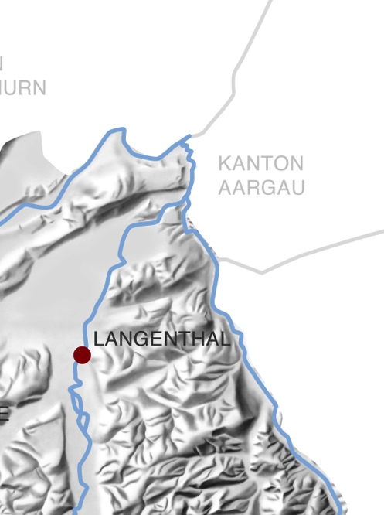
AB 2: Die Entwicklung zum Industrieort nach dem Bahnanschluss 1857
Der Anschluss Langenthals an das schweizerische Eisenbahnnetz 1857 war für die Industrialisierung des Ortes zentral. Angetrieben von aktiven Unternehmern entwickelten sich in den folgenden Jahrzehnten verschiedene gewerbliche Betriebe zu Industrieunternehmen.
In diesem Kapitel lernst Du die neuen Möglichkeiten durch den Bahnanschluss, aber auch die Ängste, die im Ort mit dieser Neuerung verbunden waren, kennen. Im Weiteren befasst Du dich mit den Firmen, die zwischen 1862 und 1910 in Langenthal Produktionsstandorte eröffnet haben. Du erkennst die Fülle der Veränderungen durch die Industrialisierung. Ordne die verschiedenen Aussagen den Pfeilen zu und setze die Buchstaben in die Kästchen:
Aufgaben
- Warum war der Anschluss an das Eisenbahnnetz für Langenthal in der Mitte des 19. Jahrhunderts wichtig?
- Welche Kreise in Langenthal standen dem Bahnanschluss vorerst kritisch gegenüber? Warum?
- Produktionsstandorte der Industrie in Langenthal

- Zwischen 1862 und 1910 haben verschiedene Firmen Produktionsstandorte in Langenthal eröffnet. Neun dieser Firmen sind mit ihrem Standort in den Plan von Langenthal aus dem Jahr 1930 eingezeichnet. Beschreibe die Verteilung/Lage der Produktionsstandorte dieser neun Unternehmen.

- Welche dieser Firmen produzieren heute noch in Langenthal? An welchen Standorten?

- Der Bahnanschluss war nicht die einzige Voraussetzung für die Industrialisierung in Langenthal. Erkläre die Bedeutung der Banken und des Kraftwerks Wynau für die Langenthaler Industrie.
- Wähle einen der Wirtschaftspioniere Langenthals aus dem 19. Jahrhundert (Johann Bützberger, Johann Friedrich Gugelmann, Ulrich Ammann-Dennler, Arnold Gugelmann, Arnold Spychiger) und erstelle mit Hilfe des Eintrags in der Stadtchronik (http://www.langenthal.ch/de/portrait/ geschichte/ unter Langenthaler Persönlichkeiten aufgeführt) ein Porträt dieser Person.

Langenthals Anschluss an die Centralbahn 1857
Langenthal fand 1857 Anschluss an die Eisenbahnlinie Olten–Bern. Der Bahnverkehr ergänzte den mühsamen, noch nicht motorisierten Verkehr der Landstrasse und der früheren Wasserstrasse und wurde zum wichtigsten Mittel für den Gütertransport.
Der Schienenverkehr eröffnete Langenthal neue Perspektiven, die zunächst aber noch nicht für alle erkennbar waren. Die Bahn und der bereits 1856 von der Centralbahn-Gesellschaft neu erstellte Bahnhof wurden deshalb nicht nur freudig begrüsst.
Das neue Bahnhofgebäude um 1856 | 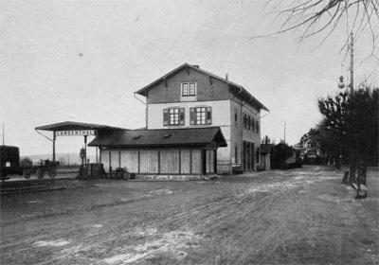

Die Bahn hatte Auswirkungen auf die bisher wichtige Stellung Langenthals als Stapelplatz im Warendurchgangsverkehr. Zudem erfuhr der Marktverkehr eine erhebliche Einbusse. Besonders gross waren die Folgen des Eisenbahnverkehrs für das einheimische Gastgewerbe, die Fuhrhalterei und für alle, die ihr Auskommen fast ausschliesslich im bisherigen Strassendurchgangsverkehr gefunden hatten.
Zudem blickten damals die Langenthaler Gewerbetreibenden auch skeptisch auf die industriellen Entwicklungsmöglichkeiten, welche das neue Bahnhofareal bot. Sie sahen bloss, wie der Bahnhof abseits vom Dorfkern zu stehen kam und die Bahnreisenden dem lokalen Gewerbe kaum einen Nutzen brachten. Deshalb hatten sich die Gewerbler im Rahmen der Planung der neuen Bahnstrecke für eine andere Linienführung eingesetzt! Erfolglos. Der Durchschnittslangenthaler begegnete dem neuen Bahnverkehr skeptisch. Erst einige Jahrzehnte später entdeckte er, wie das neue Verkehrsmittel manchem brotlos gewordenen Bürger eine neue Erwerbsmöglichkeit bot: In den entstehenden Industriebetrieben, die den Anschluss Langenthals an das nationale Bahnnetz zu nutzen wussten.

1860–1920: Neue Industriebetriebe verändern das Dorf
Die neuen Verkehrslinien setzten die Industrialisierung in Gang. Von 1862 bis 1910 entstanden über ein Dutzend Firmen, darunter mechanische Webereien, Maschinen-, Teppich- und Porzellanfabriken, Ziegeleien, Grafische Unternehmen und Bauunternehmen. Die bekanntesten der damals entstandenen Firmen sind die Textilfabrik Gugelmann (1862), die Maschinenfabrik Ammann (1864 in Madiswil gegründet), die Textil- und Teppichfirma Ruckstuhl (1881), die Leinenweberei Langenthal (1889) und die Porzellanfabrik Langenthal (1906). Es sind Firmen, die im 20. Jahrhundert mit ihren zum Teil über 1000 Arbeitsplätzen Generationen von Arbeitnehmenden prägten.
Die Industrialisierung ist auch verbunden mit der Gründung von Banken: 1823 entstand die Amtsersparniskasse des Amtes Aarwangen (bis 1996), 1884 die Kantonalbank, 1867 die Bank in Langenthal (bis 1995). Weiter entstanden in diesen Jahren bedeutende Handelsfirmen (Wein, Käse, Eisenwaren).
Motor der industriellen Entwicklung war nicht nur die gute Verkehrslage von Langenthal, das Geld, welches die Banken zur Verfügung stellten, es war auch die Energie. 1895 wurden die „Elektrizitätswerke Wynau„ als private Gesellschaft gegründet. Das Kraftwerk Wynau an der Aare lieferte im Januar 1896 den ersten Strom, produziert mit fünf Drehstrommaschinen. Acht Jahre später wurde die die Aktiengesellschaft von 27 Gemeinden für 1,5 Millionen Franken übernommen. In den Folgejahren wurde das Kraftwerk ausgebaut und die Anlagen erneuert. Für den Transport der Energie vom Kraftwerk hin zu den Verbrauchern wurden Leitungsnetze gebaut. Die neue Energie förderte die wirtschaftliche Entwicklung Langenthals nachhaltig.
Der wirtschaftliche Aufschwung war auch das Werk von Persönlichkeiten, deren Denken stark von jenem liberalen Geist geprägt war, welcher sich im 19. Jahrhundert in Langenthal entfaltete: Johann Bützberger (1820–1886), Johann Friedrich Gugelmann (1829–1898), Ulrich Ammann-Dennler (1861–1944), Arnold Gugelmann (1852–1921), Arnold Spychiger (1869–1938).

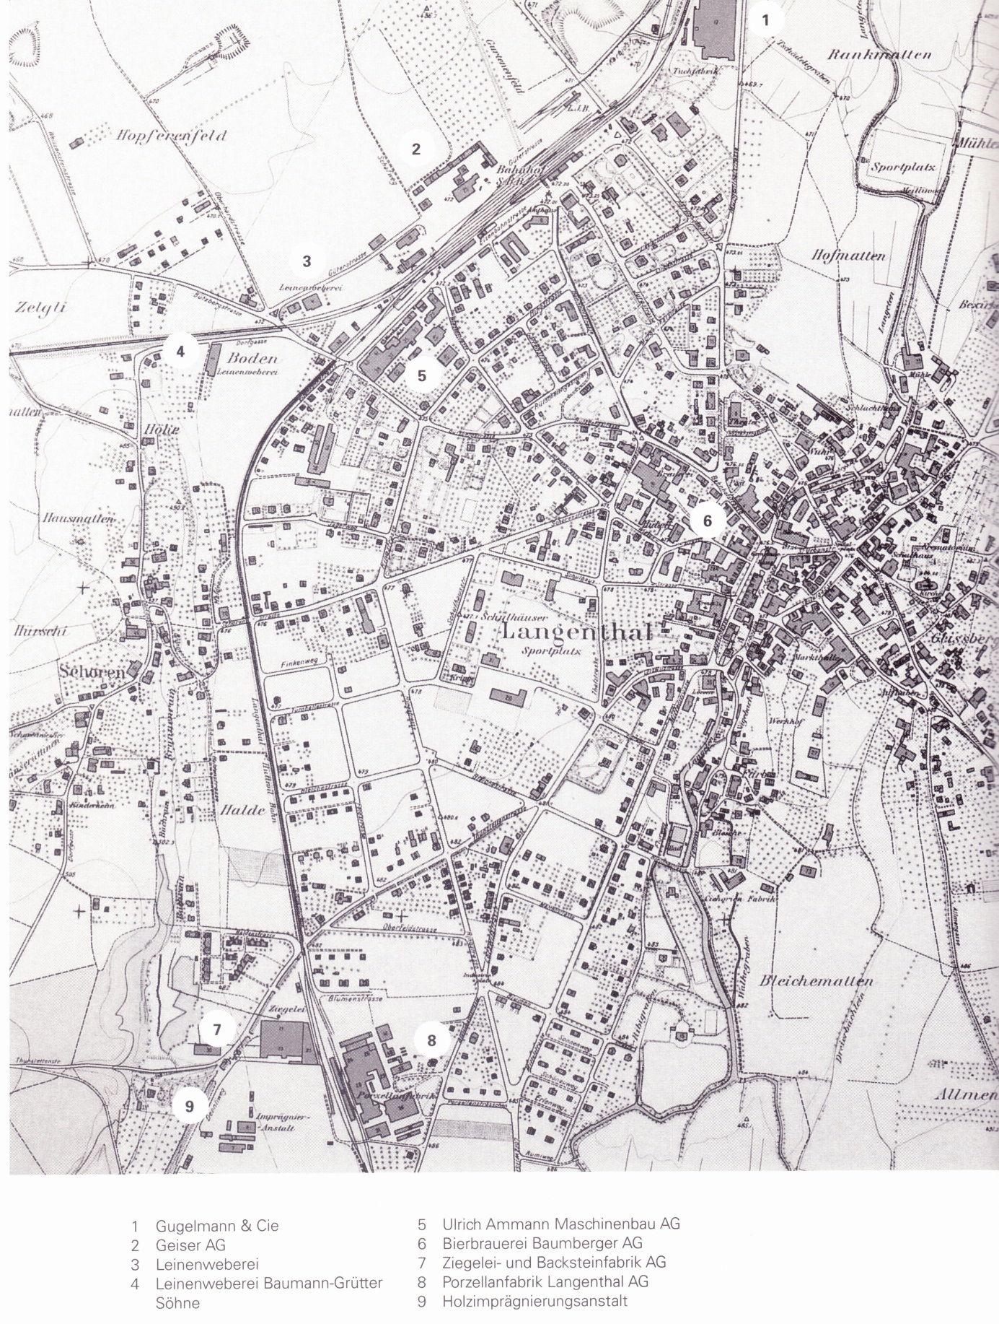
Produktionsstandorte der Industrie in Langenthal

AB 3: Soziale Verhältnisse zu Beginn des 19. Jahrhunderts
Zu Beginn des 19. Jahrhunderts – vor der Entwicklung zum Industrieort – ist der Wohlstand/Reichtum in der Langenthaler Bevölkerung ungleich verteilt:
- eine kleine Oberschicht besitzt den grössten Teil des Langenthaler Grund und Bodens.
- die Angehörigen der Mittelschicht versuchen, sich und ihre Familien ohne fremde Hilfe durch das Leben zu bringen.
- die Armen kämpfen um das tägliche Brot.

In diesem Kapitel lernst Du am Beispiel der drei Familien Dennler, Mumenthaler und Geiser Menschen aus diesen drei Schichten kennen. Du erhältst Informationen zum jeweiligen gesellschaftlichen Stand und zu den Lebensumständen der betreffenden Personen.
Mit Hilfe von Texten, die die drei Familien vorstellen (aus Kuert: Ein Dorf übt sich in Demokratie), beantwortest Du Fragen zum Besitz und zu den Berufen/Tätigkeiten von einzelnen Familienmitgliedern. Im Weiteren beschäftigst Du Dich mit der Stellung dieser Personen in der Gemeinde Langenthal.

Familie Dennler
- Was besitzen die Mitglieder dieser Familie?
Beschreibe die Güter und das Vermögen der Familienangehörigen im Jahre 1802.
- Welche Berufe üben die Mitglieder dieser Familie aus (welchen Tätigkeiten gehen sie nach)? Wovon leben sie?
Beantworte diese Frage am Beispiel von Friedrich (1738–1814) und Andreas (1755–1819) Dennler.
- Welche Stellung haben die Mitglieder dieser Familie in der Gemeinde?
Erkläre anhand der Ämter, die er in Langenthal und im Kanton ausgeübt hat, Johann Friedrich Dennlers (1796–1841) gesellschaftliche Stellung.
Familie Mumenthaler
- Was besitzen die Mitglieder dieser Familie?
Beschreibe den Haus- und Landbesitz des Johannes Mumenthaler. (1750–1811).

- Welche Berufe üben die Mitglieder dieser Familie aus (welchen Tätigkeiten gehen sie nach)? Wovon leben sie?
Beantworte diese Frage am Beispiel von Johann Friedrich (1769–1829) und Hans Jakob (1775–), den Söhnen von Johannes Mumenthaler.
- Welche Stellung haben die Mitglieder dieser Familie in der Gemeinde? Erkläre die gesellschaftliche Stellung von Johann Friedrich (1769-1829), seiner Frau und seinem Sohn Johannes (1805- ). Gehe dabei von den Straf- und Unterstützungsmassnahmen der Gemeinde für die drei aus.

Familie Geiser
- Was besitzen die Mitglieder dieser Familie?
Beschreibe den Haus- und Landbesitz des Hans Geiser (1711–1770) und seine Schulden.

- Welche Berufe üben die Mitglieder dieser Familie aus (welchen Tätigkeiten gehen sie nach)? Wovon leben sie?
- Welche Stellung haben die Mitglieder dieser Familie in der Gemeinde? Erkläre die gesellschaftliche Stellung von Johann Friedrich (1769–1829), seiner Frau und seinem Sohn Johannes (1805–). Gehe dabei von den Straf- und Unterstützungsmassnahmen der Gemeinde für die drei aus.

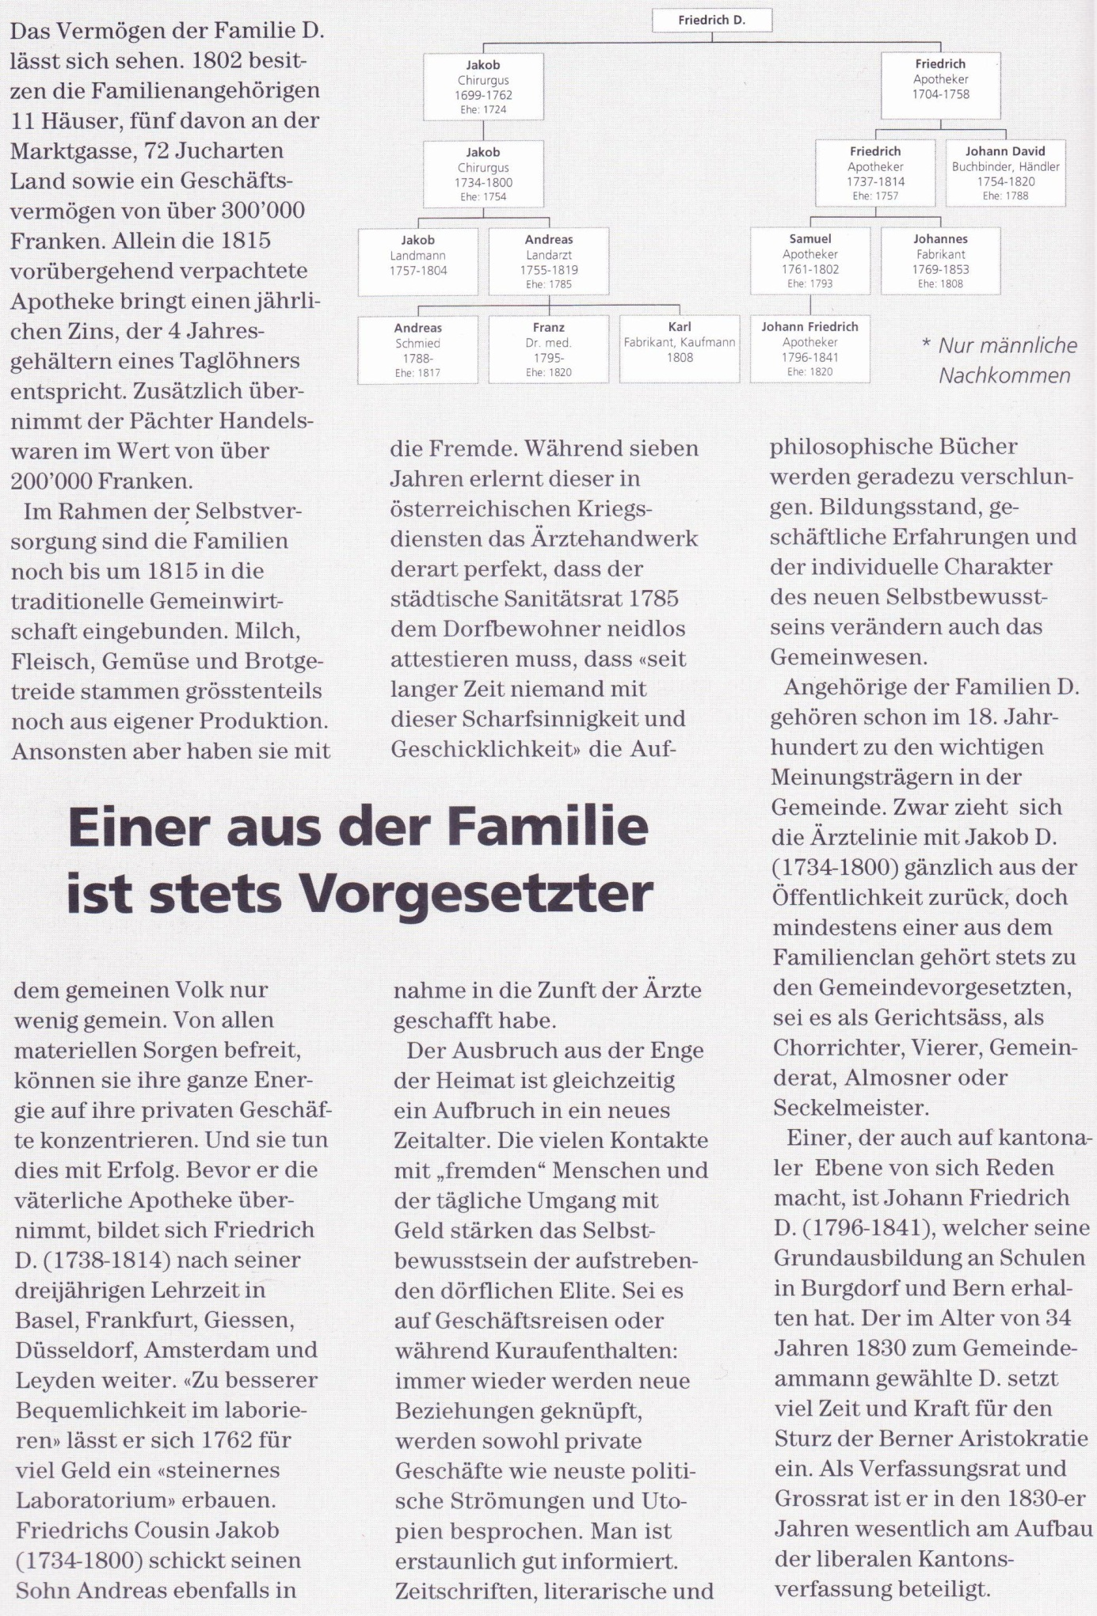
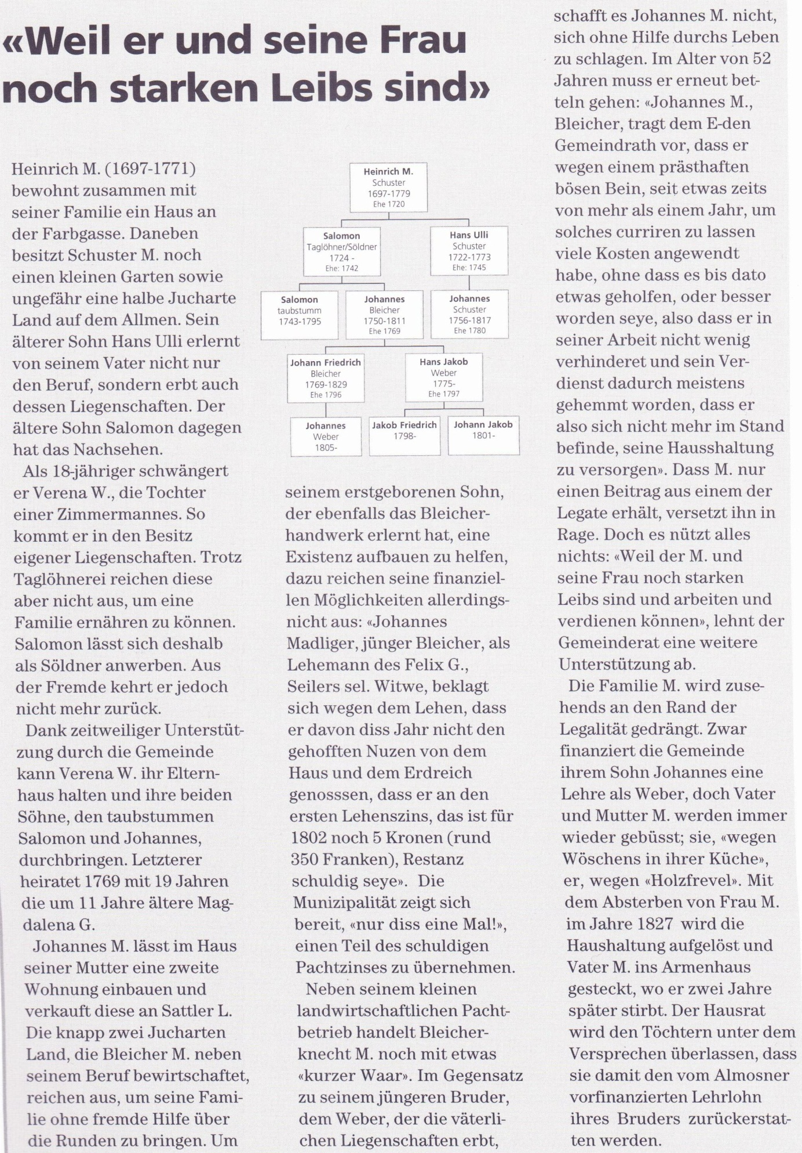
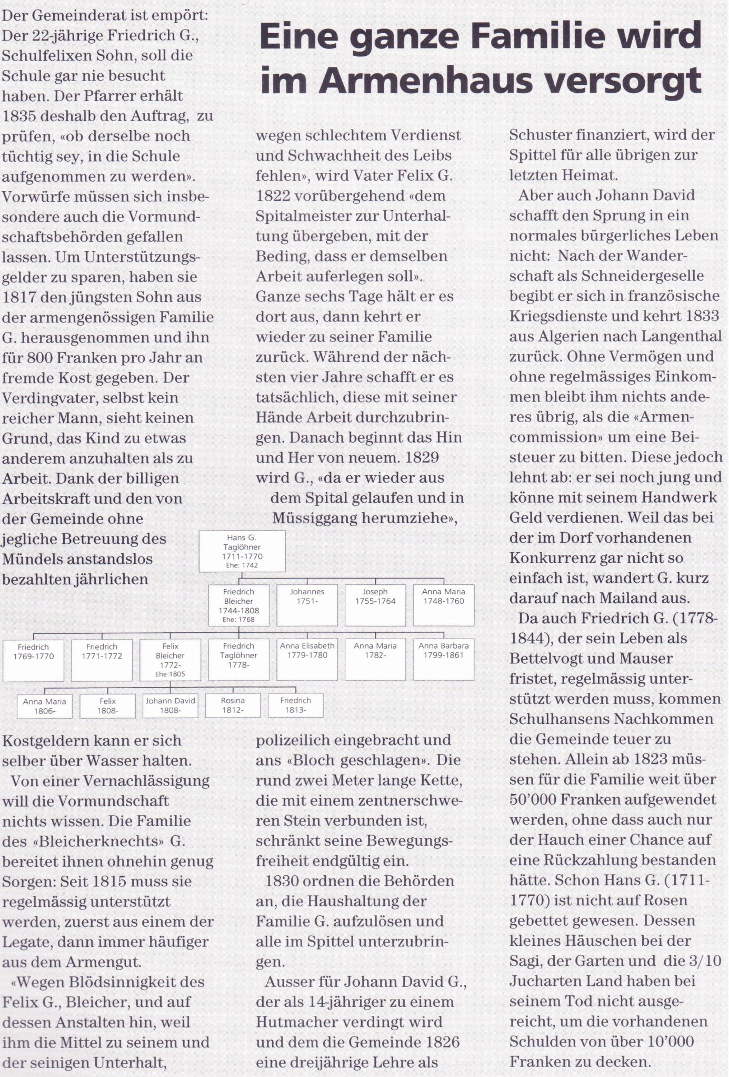
AB 4: Hochkonjunktur in Langenthal: die Geschichte der Motorex
In der Hochkonjunktur nach dem Zweiten Weltkrieg ist Langenthal stark gewachsen. In verschiedenen Quartieren entstehen grossflächige Überbauungen. Am Nordrand der Gemeinde werden Industriezonen erschlossen. Die erste Firma, die sich 1944/45 an der Bern-Zürichstrasse ansiedelt, ist die Bucher & Cie AG, die vor allem mit ihrer Marke REX, der heutigen MOTOREX, bekannt ist.
An ihrem Beispiel lernst Du die Entwicklung eines Unternehmens kennen, das von seinem Standort in Langenthal aus mit seinen Produkten den Weltmarkt erobert hat.
Aufgaben
- Wie wird in den USA für MOTOREX geworben?
Schau auf Youtube den MOTOREX Werbespot Tankstelle USA an (http://www.youtube.com/watch?v=gYixXwyX4HU&list=UUxfoWyO0AWp5vBYqUSs0Jyw) und beantworte dazu die folgenden Fragen:
  - Was wird im Werbespot gezeigt?
  - Welches Bild der MOTOREX wird mit dem Werbespot vermittelt?
  - Was denkst Du über den Inhalt des Werbespots?

- Wie hat sich die Firma Bucher und MOTOREX seit dem Umzug nach Langenthal entwickelt?
  - Informiere Dich über den Betrieb zurzeit des Umzuges nach Langenthal: Wer sind die Kunden des Unternehmens? Wie erfolgt der Kundenkontakt?
  - MOTOREX heute: Beschreibe mit Hilfe des Textes „Die Bucher AG MOTOREX in Zahlen„ den heutigen Betrieb.

- Vergleiche das Aussehen des Firmenstandortes an der Bern-Zürichstrasse in den späten 1940er Jahren mit dem Aussehen des Firmenhauptsitzes am selben Standort zu Beginn des 21. Jahrhunderts.

Langenthals Anschluss an die Centralbahn 1857
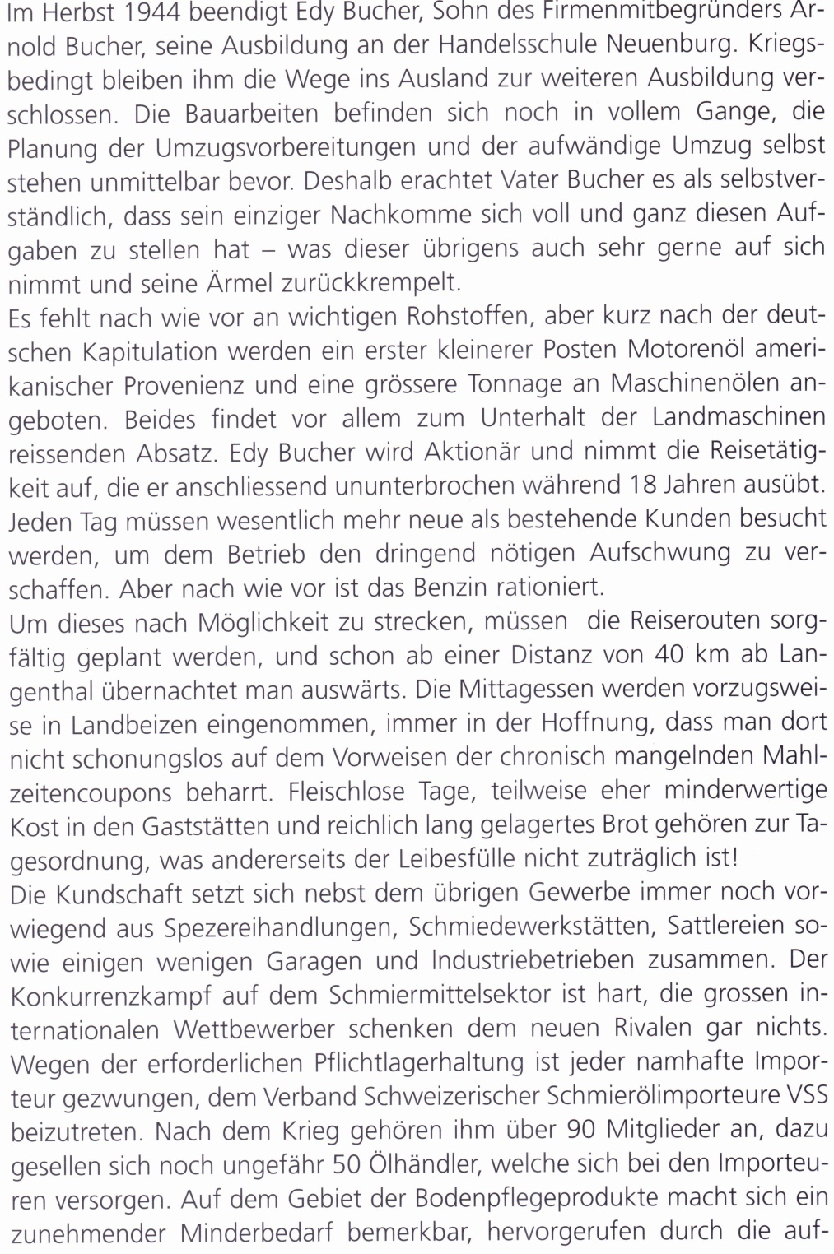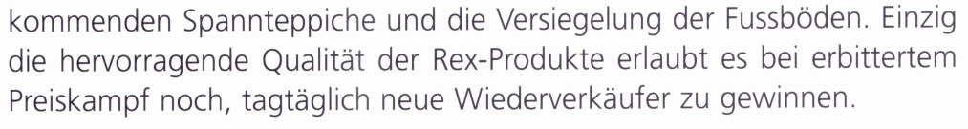
Aus: Bucher 2004: 318f.

Die BUCHER AG MOTOREX in Zahlen
Seit einigen Jahren Intensivierung der Marketing- und Verkaufsstrategien zum Aufbau des Exportmarktes. Die BUCHER AG MOTOREX exportiert heute in rund 60 Länder rund um den Globus. Der Exportanteil beträgt zur Zeit über 25 % des Gesamtumsatzes.
Trotz gesättigtem Schmierstoffmarkt in der Schweiz ist es gelungen, die Umsätze jährlich zu steigern. Jeder vierte Motor in der Schweiz, sei es zu Land, zu Wasser oder in der Luft, wird mit einem Motorenoel "made in Langenthal" geschmiert
Mit 7,5 Mio. Liter verfügt BUCHER MOTOREX über das grösste Basisoellager der Schweiz, weitere 2 Mio. Liter lagern in externen Tankanlagen.
Über 20'000 aktive Kunden in der Schweiz.
Jährlicher Umsatz 130 Millionen CHF.

Aus: Bucher 2004: S. 319  http://www.motorex.com/index.cfm?oid=1151&lang=de, 1. Februar 2013 | 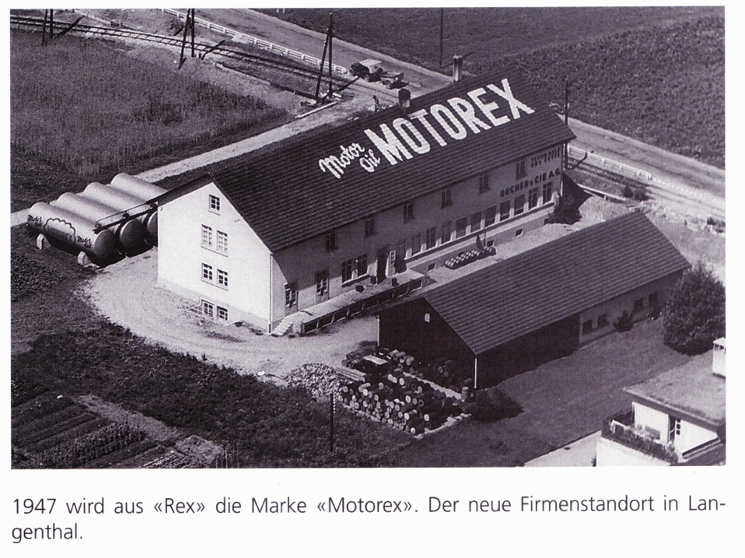

Aus Bucher 2004: S. 332  http://www.motorex.com/file/Pressekonferenz/MOTOREX_Hauptsitz.jpg, 1. Februar 2013 | 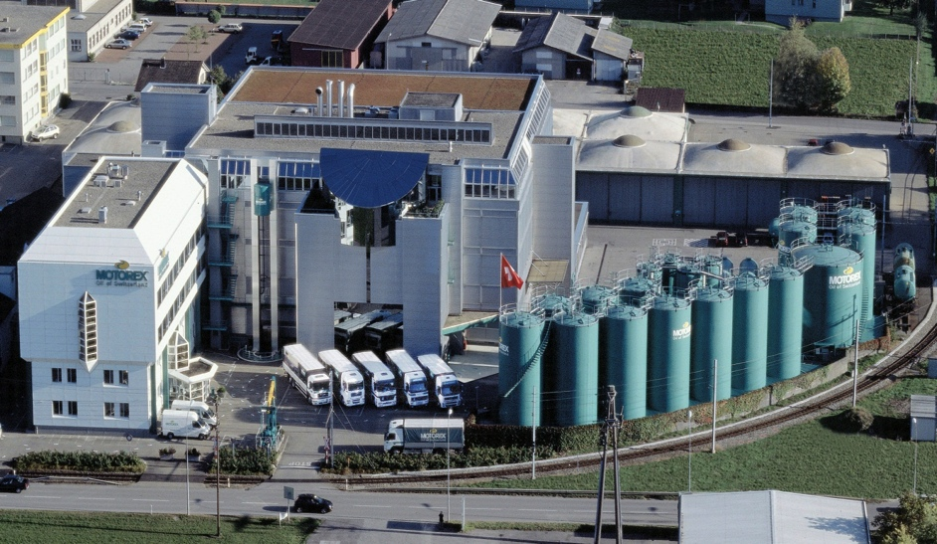

Kommentar zur Powerpoint–Präsentation „Soziale Verhältnisse zu Beginn des 19. Jahrhunderts“
Bild 2 und 3: Gegensätze
Bis um 1650 ist Langenthal ein Bauerndorf wie viele andere auch. 100 Jahre später gehört das Dorf zu den wichtigsten Marktplätzen in der „Respublica Bernensis„. Für die Bevölkerung bringt diese Entwicklung viel Wohlstand und Ansehen. Reiseschriftsteller geraten ins Schwärmen. Etwa der Göttinger Professor Christoph Meiners, der in seinen Briefen über die Schweiz von Langenthal schreibt:
Bild 4: Text Meiners
„Es ist bekannt, dass es in ganz Europa, Holland und Engelland ausgenommen, keine so glücklichen Bauern, als in der Schwiez, und vorzüglich im tuetschen Gebiet des Cantons Bern gebe. Den grössten Wohlstand findet man im oberen Aargau und Emmenthale, wo die Landleute mit einer reichen Viehzucht das Spinnen und Weben von Leinenem sowohl als von Baumwollenen verbinden. Langenthal ist gewiss eines von den schönsten und reichsten Flecken Europas„.
Das schrieb Meiners 1784. Die Symbiose von Landwirtschaft und Leinenproduktion habe das Dorf reich gemacht. Diese Tatsache beschreibt schon der Uetikoner Pfarrer Johann Conrad Fäsi in seiner 1765 erschienenen „Staats- und Erdbeschreibung der ganzen Helvetischen Eidgenossenschaft„ und suchte nach möglichen Ursachen für die Schönheit und den Reichtum des Ortes.
Bild 5: Markt
„Vornehmlich aber ist dieser Ort wol gelegen, in Absicht auf die Handlung und Manufacturen; er hat drei Jahrmärkte (…) alle Dienstage aber einen Wochenmarkt, welcher von den umliegenden Orten sehr stark besucht wird; der wichtigste Verkehr, der an diesen Tagen geschiehet, ist der so berühmte Leinwandhandel, zu welchem die Tücher, so in der Gegend in der Menge fabriciert, hierher zum Verkauf zusammengebracht werden. (…). Auch treibt man starken Handel mit fettem und magerem Hornvieh, item mit Getreide, Früchten, Geflügel und andern Lebensmitteln, wie nicht weniger mit allen Arten von Kramwaaren.„
Fäsi erwähnt einen weiteren wichtigen Grund für die wirtschaftliche Prosperität des Ortes. Die Langenthaler seien
„von den gnädigen Herren (…) vorzüglich begünstigt worden„. Als einziger „offener Ort„ des Kantons habe nämlich Langenthal die Freiheit erhalten, fremde Waren einbringen und verhandeln zu dürfen„.
Die Beschreibungen Langenthals aus der zweiten Hälfte des 18. Jahrhunderts berichten übereinstimmend: Im Kanton Bern gab es damals keinen andern Ort, wo die Symbiose zwischen der traditionellen Landwirtschaft, zwischen Handwerk, Handel und Leinwandindustrie so gut glückte wie in Langenthal.
Ja, so ist das Lob des Berner Patriziers Vincent Bernard de Tscharner (1728–1778) berechtigt:
Bild 6: Langenthal im 18. Jahrhundert
„O Langenthal, pays charmant!
Ou tout me plait et tout m’enchante!
J’aime ton ruisseau qui serpente
Entre les vergers et les champs
J’aime ton grand et beau village
Ou tout travaille, rit et chante”.
WOHLSTAND LANGENTHALS
Wir fragen: Was konkret machten die Langenthaler, dass Auswärtige so ins schwärmen gerieten?
Bild 7: Ältester Plan
Bis um 1600 war das Dorfzentrum von Langenthal unbesiedelt, das wegen der hochwassergefährdenden Langete. Die alte Dorfmarch umschloss einen abwechselnd breiten Streifen Landes zu beiden Seiten des Baches vom Löwen bis zur Mühle. Das war die sogenannte innere Allmend. Innerhalb derselben durfte herkömmlicherweise nicht gebaut werden. Wer aber hier eines der vielen Gartenbeete zugeteilt bekam oder später eben doch einen Bau errichtete, der musste den Bodenzins der Gemeinde und nicht dem Grundherrn, dem Abt von St. Urban entrichten.
Bild 8: Plan 18. Jahrhundert
Dieser alte Plan aus dem 18. Jhd. zeigt deutlich die ältesten Gebäude über der Langete. Das Kaufhaus, die Tuchlaube und den Bären.
Bild 9: Kaufhaus
Der Bau des Kaufhauses war der erste Einbruch in die innere Allmend und erfolgte 1613. Damals bewilligte Bern der Gemeinde Langenthal den Dienstag-Wochenmarkt und den Bau eines Korn- und Kaufhauses.
Hören wir, was der Schultheiss und der Rat von Bern am 10. Juli 1613 den Langenthalern eröffneten:
„Innen hiemit zugelassen und bewilliget, an vermelltem ort Langenthal ein korn und koufhuss ansechenlich und bequemlich uffzerichten, ir getreit wuchentlich uff einem zinstag daselbst offentlich feil zeheben und ze verkouffen, jedoch mit dieser ussbedingung, dass söllicher buw in ihrem selbst eigenen costen ohne unser beschwärt uffgerichtet und glychmässig in buwlichen ervorderlchem wessen und esse erhalten und dan unns der halbige husslohn, so von des getreits wegen ezogen wirt, zusthan und gevolgen sölle, alles solange es uns belieben und gvallen wird …„ (SSRQ Bern II/2.10, Nr. 233).
Der Bau des Kaufhauses wurde zum Start in eine neue Zeit: Das Bauerndorf entwickelte sich zum Markt- und Handelsort. In dieser Entwicklung fiel ein wichtiger Beschluss 90 Jahre später in diesem Haus.
Bild 10: Altes Kreuz (1704 Krämerzunft)
Es ist der 1. Februar 1704. Im Weissen Kreuz treffen sich 21 Händler und Gewerbler aus dem Oberaargau zur Gründung der Oberaargauer Krämerzunft.
Eigentlich handelt es sich um eine Neugründung mit verbindlichen Satzungen, denn bereits 1642 hatten die Langenthaler Konrad Mäder, Hans Blas und Christen Jost zusammen mit dem Roggwiler Kaspar Grütter und dem „Welschen„ Hans Brotbeck das Handels- und Verkaufsmonopol für ihre Waren im Oberaargau von Bern erstritten (SSRQ Bern II/2.10, Nr. 578).
Nun wird dieser Freiheitsbrief in der Wirtschaft zum „Weissen Kreuz„ erneuert. Die 21 namentlich erwähnten Gründungsmitglieder beschliessen verbindliche Satzungen. Diese sehen neben der Bestätigung des Handels- und Gewerbemonopols gegenüber ausländischen Gewerblern und Krämern vor, dass sich die Gesellschaft alle Jahre unter der Führung eines Obmannes in Langenthal trifft. Der Obmann hatte verbindlich „und zwar zu allen Zeiten auss der burgerschaft und gemein Langenthal„ zu stammen. Die Gesellschaft versteht sich als „Bruderschaft„, die sich gegenseitig in den Geschäftsbeziehungen stützen sollte. Damit aber dabei alles korrekt, zum Ziele der Prosperität der Region erfolgt, wird ein Weibel ausserhalb der Bruderschaft gewählt. Neben den Weibelspflichten (Aufbieten, Informationen überbringen etc.) hat er auch Aufsicht zu halten, ob etwa bei den „handels- und gewerbeleuthen betrug und stümplereyen vorgehen„. Modern gesprochen: Die Bruderschaft setzt eine aussenstehende Geschäftsprüfungsstelle ein! Die Versammlung der Krämer wurde klar geregelt. Jeder hatte in „anständiger Kleidung„ und mit dem „Seitendegen„ zu erscheinen. Besonders sollten die auswärts günstig eingekauften Waren allein auf dem Markt in Langenthal, in Läden oder in Ständen zum Verkauf angeboten werden. Die Ordnung spiegelt den Beginn des Aufstiegs Langenthals zu einem der wichtigsten und bedeutendsten Marktorte des schweizerischen Mittellandes im 18. Jahrhundert. Dieses Aufstreben spiegelt sich konkret in einzelnen Persönlichkeiten. Zunächst:
Bild 11: Rüeggerhaus
Ein Hintersasse, der 1686 in Aarwangen geborene Johannes Sägesser, lebt den Einheimischen vor, wie man in Langenthal zu Reichtum kommt. Der Sohn eines kleinen Krämers nutzt die Gunst der Zeit und baut unter Mithilfe seines Schwiegervaters ein Handelsgeschäft auf. In erster Linie handelt der 1715 von der Dorfschaft Langenthal als Hintersasse angenommene Sägesser mit einheimischen Textilprodukten. Seine Geschäftsbeziehungen reichen weit über die Stadt Bern hinaus. Seine wichtigsten Partner leben in der Westschweiz und in Frankreich, bis hinunter nach Marseille. Immer wieder ist Sägesser auf Reisen, besucht alle grossen Messen der damaligen Zeit. Sägesser tätigt seinen Handel ehrenhaft, nicht habsüchtig, orientiert an ethischen Grundsätzen:„Herr, bewahre mich, dass ich nicht meinen Bruder im Handel übervortheile, sondern ich so handle, wie ich wolte, dass man mit mir handelte„, schreibt er 1719 in eines seiner Kaufbücher. Es ist die goldene Regel der Bergpredigt übertragen auf den Handel. – Trotzdem, oder gerade deswegen bringt es Sägesser zu einem ansehnlichen Vermögen. Selbst Vertreter des Berner Patriziats, welche ansonsten mit direkten Kontakten zum gewöhnlichen Volk eher sparsam umgehen, sind gelegentlich in Sägessers Haus an der Marktgasse anzutreffen. Sogar der Erbauer der Schlösser Thunstetten und Hindelbank, Schultheiss Hieronymus von Erlach, macht dem erfolgreichen Geschäftsmann 1734 eine Aufwartung. Am 30. August 1748 stirbt Johannes Sägesser an einer „Blutstürtzung„. Nach einer langen Zänkerei um das Erbe übernimmt sein Schwiegersohn Abraham Rüegger, Notarius und Handelsmann aus Mülligen, das Geschäft. Er wohnt in diesem Haus an der Marktgasse. Dem Rüeggerhaus, das … abgerissen wurde.
Bild 12: Apothekerschaft des Johann Georg Mumenthaler
Ein anderer ist Johann Georg Mumenthaler(1734–1814), praktischer Arzt in Langenthal. Mittlerer Sohn des legendären Geörgy Muementhaler, des medizinischen Schriftstellers und Begründers der eigentlichen Mumenthaler Ärztedynastie. Johannes, der Sohn, der nun in die Fussstapfen des Vaters tritt (hier sein Apothekerschrank), will nun für seine Söhne vorsorgen. 1785 schreibt er den gnädigen Herren nach Bern und bittet sie, ihm die Konzession zum Brauen von Bier zu erteilen.
„Hochwohlgebohrne Gnädige Herren.
In tiefster Ehrforcht nimt Johann Georg Mumenthaler Medicine pract, in Langenthal die Freyheit sich … dem Trohn Euer Hohen Gnaden zu nahen, und das Anliegen eines getreuen Unterthanen demüthigst vorzutragen.
Nach deme der demüthig Bittende seit zwey Jahren alle erforderliche Bau Materialien nach und nach gesammlet, und nun im Begriff wäre … eine Bierbrauerey aufzurichten, und unter Tach zu setzen, so ward dieser seiner vätterlichen Vorsorge mittelst Euer Gnaden Hohen Verordnung, so den 10. ten Julii 1785 ab Cantzel zu Langenthal verlesen worden, auf einmahl Einhalt gethan.
Der unterthänigste Implorant ist ein Mann von einem nur mittelmässigen Vermögen, und Vatter zu 3en Söhnen, an deren guten Auferziehung er sein Möglichstes verwendet hat. Da sich sonst der meiste Theil der Einwohneren zu Langenthal der Handlung widmet, so hat er seine Söhne anständige Professionen lehren lassen, und geniesset allbereits die Vatterfreude, den ältesten als Schwarz- und Schönfärber zu Langenthal wohl etabliert zu sehen.
Der zweyte Sohn, ein Jüngling von 22 Jahren, (be)zeigte eine gantz besondere Lust zu der Bierbrauerey; da zwischen Burgdorf und Aarau keine etabliert ist, so sähe (es) der Vatter nicht ungern, dass er sich diesen Beruf wählte, und scheute den Kosten nicht, ihn nach Olten zu einem wohlerfahrenen Meister zu verdingen, in Hoffnung, dass durch diese Beschäftigung er mit der Zeit in Stand gesetzt werde, sich mit Fleiss und Arbeit ehrlich durch die Welt zu bringen.„
Mumenthaler schreibt, dass sein Projekt durch die Verordnung der Regierung nun gefährdet sei. Er habe mit seinen bescheidenen Möglichkeiten bereits seinen zweiten Sohn zum Bierbrauer ausbilden lassen, habe beträchtlich schon in das Mobiliar für die neue Brauerei investiert, und er hätte unter dem alten Recht die Brauerei auch errichten können, ohne die Regierung zu fragen.
Deshalb nun möchte er „die unterthänige Bitte thun, dass Hoch Dieselben geruhen möchten, ihn in Gnaden anzusehen, und aus angebrachten Gründen ihm die „Concession allergnädigst zu ertheilen, seine Bierbrauerey aufzurichten und das in derselben fabricierende Bier so wohl en gros verkaufen, als bey der Binten ausschenken zu lassen.„
Bild 13: Concession
Am 19. August erhielt Johann Georg Mumenthaler ein offizielles Schreiben von Bern:
„Wir Schultheiss und Rath des Staat- und Republic Bern thun kund hiermit dass wir dem Johann Georg Muementhaler, Medecine Practicant von Langenhtal auf sein unterthäniges Nachwerben hin hierdurch gnädigst bewilligen, eine Bierbrauerey daselbsten einzureichten und dass allda fabriciertes Bier sowohl en gros als bey den Pinten ausschenken lassen zu dürfen.
Alles unter folgender Bedingung,
„dass bei diesem Bierverkauf weder Wein noch gebranntes Wasser ausgeschenkt einerseits, und andererseits dass von wegen dieser Concession alljährlich zu steuern handen zwey Pfund … in das Schloss Wangen entrichtet werden sollen. Diese Concession soll nicht länger dauern als uns gefallen wird. Zu Kraft dessen mit unserem Staatsinnsigel verwahret und geben den 19. August 1785.
Bild 14: Erste Brauerei
Es begann die Langenthaler Brauereigeschichte. Zunächst an der Ecke Talstrasse/Schorenstrasse, dort, wo die Kaufmännische Schule stand, anschliessend war dort das Rössli, dann auf dem heutigen Brauiareal.
Hätte Meiners er ein Jahr später geschrieben, so hätte er auch auch sagen können:
In diesem reichen und schönen Ort fliesst nun auch das beste Bier Europas.
Bild 15: Pfarrer im alten Bern
Die anderen Seiten des Reichtums.
Gegen das Aufstreben des Ortes zu einem reichen Marktflecken erheben sich auch kritische Stimmen.
Der Langenthaler Pfarrer Samuel König macht im Pfarrbericht von 1764 die Berner Obrigkeit darauf aufmerksam, dass sich „ganze haushaltungen mehrenteils mit schwefelhölzli und läbkuchen machen„ ernähren. Diese Ware tragen sie im Land herum und halten sie auch hier auf dem Markt feil.
„Dieses geschieht so gar von jungen starken Leuten, welche durch diese arbeit zum Landbau träg und ungeschickt werden.„
König mag zwar nicht alle Familien, die Handel treiben oder ein Handwerk ausüben, in denselben Topf werfen: Es gebe durchaus gute Haushalte, „aber man findet auch andere, welche zur gemächlichkeit und wohllust mehr (Zeit und Geld) gebrauchen, als die gesäze (Gesetze) einer guten husshaltung erlauben, ja sogar solche, welche sich von der täglichen handarbeit ernähren„ müssen. Darunter befänden sich besonders viele Schneider, Schuster und Bäcker. „Und dieses kommt eher von ihrer begierde gemächlich zu leben, und der trägheit zu schwerer arbeit her. Die meisten von diesen und anderen handwerkern haben sich auch nicht beflissen ihren beruf durch Wanderschaft gründlich zu erlernen.„
Unterstützung erhält Pfarrer König vor allem seitens der Bauern. Im Streit um die Aufteilung der Allmend, welcher 1765 ausgebrochen ist und bis 1771 dauert, beklagen sich die Besitzer der ehemaligen „Erblehensgüter”, dass von der „Baursahme” über „100 fremde Knecht und Mägt (...) gehalten werden müssen”. Während den „Grossarbeiten” sei die Baursahme” zudem gezwungen, zusätzlich „ville taglöhner in aussern orthen” einzustellen, was „wachsend grössere Kösten verursache“. Und dies alles nur deshalb, „weil bey der sonst bekandten menge der tauwneren nicht hülff und arbeyter zu finden seyen.„
Für diese bietet die neue Zeit als Krämer und Händler bessere Möglichkeiten. Sie wollen nicht mehr die harte Handarbeit leisten, vielmehr im Handel Geld verdienen.
Bild 16: Bauernhof im Wuhr
Auch auf einer andern Ebene brachte die Zeit Verlierer. Dazu das Schicksal von Bauer Uli Herzig aus dem Wuhr:
Mit seinem Bauerndasein ist Uli Herzig (1719–1786) im Wuhr nicht so richtig zufrieden. Die 19 Jucharten Land, welche zu seinem Gut gehören, reichen zwar bei weitem aus, um sich und seine Familie zu ernähren, doch der damals 43-Jährige Herzig will mehr. Auf Anraten seines Schwiegersohnes aus Aarau borgt er sich 1762 bei der „Gesellschaft zu Akerleüthen in Zofingen” rund 60'000 Franken und versucht mit diesem Geld einen Garnhandel aufzubauen. Die Höhe des Kredits ruft sofort die „Ehrenden Vorgesetzten”, auf den Plan. Sie haben für das Wohlergehen aller Gemeindeglieder zu sorgen. „Da doch weder der Herzog noch seine Frau schreiben und lesen können, folglich der Tochtermann den Handel führen muss, und da endlich der Herzog noch drey ander Kinder, die noch nicht erzogen (sind), haben die Ehrenden Vorgesezten es für nöthig erachtet, dem Herzog, der wegen Unwissenheit seine Sachen zu besorgen … (und) einen Vogt zu ordnen, welcher auf diese Haushaltung Achtung gebe”.
Obwohl das junge Unternehmen bereits wenige Jahre später über 100 Spinnerinnen und Spinnern sowie 13 Webern in und um Langenthal zu einer zusätzlichen Verdienstmöglichkeit verhilft, ordnen die Behörden die Inventarisation des Geschäfts an. Da sich dabei herausstellt, dass die Schulden mehr als 60 Prozent des Vermögens ausmachen, wird die Auflösung des Geschäftes angeordnet. Herzigs Schwiegersohn muss die Gemeinde verlassen. Die gemachten Schulden werden durch Landverkäufe getilgt, so dass sich Herzigs einziger Sohn Felix mit weit weniger Land wird durchs Leben bringen müssen.
So hat jede Umbruchzeit Gewinner und Verlierer.
Bild 17: Ausbau der Marktgasse
Pfarrer König und die alteingesessenen Bauern müssen sich mit einer neuen Zeit abfinden. Handel und Gewerbe verändern Langenthal. Die rund „140 theils Professionisten, theils Handelsleute und Fabricanten”, von denen Pfarrer König im Pfarrbereicht schreibt, sehen in ihren Berufen weit mehr als eine zusätzliche Verdienstmöglichkeit ausserhalb der Erntezeiten.
Selbst die Tauner, die in Handel und Gewerbe neue Arbeit finden, lassen sich nicht mehr wie früher in die Landwirtschaft einbinden. In einer Eingabe zum Allmendstreit werfen sie der „pusami„ vor, die „Abteylung in Bauren und Taunere” sei „nichts anders als eine Erfindung” derjenigen, welche „das mehrere Land besitzen, und das meyste Vieh treiben”.
Diese „unächte Benamsung der Partheyen” möge zwar andernorts noch ihre Gültigkeit haben, doch für Langenthal sei diese längst überholt.
Wenn der Begriff Tauner unbedingt verwendet werden müsse, dann könne dieser doch wohl nur auf diejenigen angewendet werden, die weder ein eigenes Stück Land besässen noch eine anständige Profession ausübten, die Taglöhner eben, die für ihr Überleben mal hier, mal dort ihre Arbeitskraft anbieten müssten.
Auch andere Dokumente aus dem 18. Jahrhundert zeigen: Aus der ländlichen Zweiklassen-Gesellschaft ist ein vielschichtigeres Gebilde geworden. Noch allerdings ist es den in traditionellen Denkmustern verhafteten Besitzern, der Erblehensgüter nicht bewusst. Nicht bei den Bauern vielmehr bei der aufstrebenden Burgerschaft war das Entsetzen gross, als 1792 die Regierung den Langenthalern mitteilt, sie würden künftig wieder wie gewöhnliche Landkrämer behandelt. Um diesen „Irrtum” aufzuklären, gelangen sie an den Landvogt, der ihre mehrseitige Bittschrift an den Kommerzienrat in Bern weiterleitet. An Lob für das „Landesväterliche Wohlwollen” der „gütigsten Obrigkeit” sparen die Bittsteller nicht. Gleichzeitig unterlassen sie es aber auch nicht, auf den „Geist des Despotismus, der Aufruhr und Rebellion” in den umliegenden Ländern aufmerksam zu machen. Die bisher „von Ihrer Hohen und Gnädigen Landes-Obrigkeit erhaltenen Gnadenbezeugungen”, schreiben sie, hätten die Langenthaler dazu motiviert, „einen anständigen und sicheren Handlungsplatz einzurichten, und in der That wurde weder Arbeit noch Geld gespart, diesen Zweck zu erreichen.”
Bild 18: Feuerspritze
Nach Jahrhunderten des Stillstands zeigt man sich besonders stolz auf neue Strassen, den Ausbau und die Verschönerung der Marktgasse, die sieben Feuerspritzen sowie die „wohlbestellten” Wachen. Wie denn „eine so starke Menschenzahl” alleine von der Landwirtschaft leben solle?, wird ganz am Schluss die Frage aufgeworfen. „Was würde zuletzt aus so vielen verdienstlosen Haushaltungen werden, wenn ihnen Brod und Unterhalt auf einmahl abgehen sollte?”
Das geradezu visionäre Bittgesuch aus Langenthal macht in Bern Eindruck. Am 19. Januar 1793 beschliessen „Schultheiss und Rath der Stadt Bern”, den Dörflern aus dem Oberaargau das Stadtrecht zu erteilen.
Bild 19: Das „Stadtrecht„
„Schultheiss und Rath der Stadt Bern. Unser Gruss bevor. Wohl-edelgebohrner und getreuer Amtsmann! Nachdeme Wir die von der Gemeind Langenthal uns angehente Bittschrift, dahin zweckend, das sie aus angebrachten Gründen ohne Patent ihre Waaren von aussenher anzuschaffen in die Fähigkeit gesezt werden möchten, durch unsren wohlverordneten Commerzien Rath untersuchen und unss an heute den Vortrag erstatten lassen, haben wir befunden und erkent, dass jeder Burger in Langenthal in Zukunft befüeget sein solle, gleich den Burgeren übriger Städten hiesiger Landen seine Waren aussert Land anzukaufen und in dem Marktflecken ohne Patent freyen Handel zu treiben, dessen Ihr berichtet werdet, mit dem befelchlichen Auftrag, es der Gemeind Langenthal zu eröffnen und behörigen Orten zum künfftigen Verhalt einschreiben zu lassen.
Gott mit Euch. Geben den 19. Jenner 1793.”
Bild 20: Reichtum spiegelt die Mühle
Die Autoren der „Beschreibung der Stadt und Republik Bern“ eine Übersicht über den Kanton Bern, zwischen 1784 und 1796 von der typografischen Gesellschaft des Kantons Bern herausgegeben, stellen Langenthal vor der Helvetik nun zusammenfassend vor:
„Zu Langenthal gibt es nicht nur reiche Bauern, weil sie ihre Früchte gut verkaufen und verwerten, namentlich mit reichen Müllern, sondern es haben sich auch Söhne von solchen Landleuten, der Handelsschaft gewidmet und die Gegend mit fleissigen Leuten angefüllt, die unter guter Aufsicht nicht bloss als Fabrikler, sondern auch als Landbauern dem Weberhandwerk unterliegen.“
Tatsächlich: Langenthal wurde reich, dank der geglückten Symbiose zwischen Handel, Gewerbe und Landwirtschaft!
Kommentar zur Powerpoint–Präsentation „Die Entwicklung zum Industrieort nach dem Bahnanschluss von 1857“
Bild 2: Eisenbahnnetz 1857
Der Bau der Eisenbahnstrecke der Schweizerischen Centralbahn Olten – Herzogenbuchsee – Solothurn und deren Eröffnung am 16. März 1857 war für die wirtschaftliche Entwicklung Langenthals entscheidend. Die Centralbahngesellschaft hatte bereits 1855 die Linie Liestal – Sissach – Läufelfingen eröffnet und diese durch den Bau des oberen Hauensteintunnels im Jahre 1858 mit Olten verbunden. Olten war schon 1856 mit der Eröffnung der Strecke Olten – Aarburg – Emmenbrücke an das Eisenbahnnetz angeschlossen worden. Noch im gleichen Jahr wurde die Linie Olten – Aarau in Betrieb genommen. Damit war der Anschluss an die bereits bestehende Linie nach Zürich erfolgt.
Bild 3: Bahnverkehr Langenthal
Damit wurde auch Langenthal mit den Metropolen Zürich, Basel, Solothurn und Bern verbunden. Der Bahnverkehr ergänzte den mühsamen, noch nicht motorisierten Verkehr der Landstrasse und der früheren Wasserstrasse und wurde zum wichtigsten Mittel für den Gütertransport. Der Schienenverkehr eröffnete Langenthal neue Perspektiven. Die Bahn und der bereits 1856 von der Centralbahngesellschaft neu erstellte Bahnhof wurden allerdings nicht nur freudig begrüsst. Die Bahn hatte Auswirkungen auf die bisher wichtige Stellung Langenthals als Stapelplatz im Warendurchgangsverkehr. Zudem erfuhr der Marktverkehr eine erhebliche Einbusse.
Bild 4: Bahnhofgebäude
Langenthal hatte bereits 1856 ein grosszügiges Bahnhofgebäude erhalten. Um den Bahnhof hatte es kaum Verkehr. Die transportierten Güter wurden noch mit Pferd und Wagen abgeholt. Für die Binnenverteilung der Güter im Dorf konnte man auf Pferd und Wagen nicht verzichten.
Bild 5: Bahn contra Fuhrhalterei
Allerdings waren die Folgen des Eisenbahnverkehrs für das einheimische Gastgewerbe, die Fuhrhalterei und für alle, die ihr Auskommen fast ausschliesslich im bisherigen Strassendurchgangsverkehr gefunden hatten, schmerzlich. Zudem blickten damals die Langenthaler Gewerbetreibenden auch skeptisch auf die industriellen Entwicklungsmöglichkeiten, welche das neue Bahnhofareal bot. Sie sahen bloss, wie der Bahnhof abseits vom Dorfkern zu stehen kam und die Bahnreisenden dem lokalen Gewerbe kaum einen Nutzen brachten. Deshalb hatten sich die Gewerbler im Rahmen der Planung der neuen Bahnstrecke für eine andere Linienführung eingesetzt! Erfolglos. Der Durchschnittslangenthaler begegnete dem neuen Bahnverkehr skeptisch.
Bild 6: Firmen an der Bahnlinie
Erst einige Jahrzehnte später entdeckten die Langenthaler, wie das neue Verkehrsmittel manchem brotlos gewordenen Bürger eine neue Erwerbsmöglichkeit bot: In den entstehenden Industriebetrieben, die den Anschluss Langenthals an das nationale Bahnnetz zu nutzen wussten.
Bild 7: Zweigbahn nach Huttwil
Langenthal fand 1857 Anschluss an die Eisenbahnlinie Olten – Bern. 1889 wurde die LHB, die Langenthal – Huttwil-Bahn eröffnet. Das Langetental wurde mit dem Schienenverkehr erschlossen.
Bild 8: Bahn nach Niederbipp und Melchnau
1907 wurde die Strecke nach Niederbipp eröffnet, und fünf Jahre später nahm die „Melchnaubahn“ ihren Betrieb auf (1912).
Bild 9: Gugelmann beim Bahnhof
Die neuen Verkehrslinien setzten die Industrialisierung in Gang. Von 1862 bis 1910 entstanden über ein Dutzend Firmen, darunter mechanische Webereien, Maschinen-, Teppich- und Porzellanfabriken, Ziegeleien, Grafische Unternehmen und Bauunternehmen. Die bekanntesten der damals entstandenen Firmen sind die Textilfabrik Gugelmann (1862), …
Bild 10: Maschinenfabrik Ammann
… die Maschinenfabrik Ammann (1864 in Madiswil gegründet).
Bild 11: Teppichfabrik Ruckstuhl
Im Dorfinnern wurde die Textil- und Teppichfirma Ruckstuhl (1881), die Leinenweberei Langenthal (1889) und …
Bild 12: Porzellanfabrik Langenthal
… die Porzellanfabrik Langenthal (1906) gegründet. Es sind Firmen, die im 20. Jahrhundert mit ihren zum Teil über 1000 Arbeitsplätzen Generationen von Arbeitnehmenden prägten.
Bild 13: Bierbrauerei
Auch der Handel mit Landwirtschaftsprodukten und die Produktion von Nahrungsmitteln wie die Bierproduktion nahmen um die Jahrhundertwende einen grossen Aufschwung. 1899 errichtete die Familie Baumberger eine Grossbrauerei.

Bild 14: Berner Münzen im 19. Jahrhundert
Die Industrialisierung ist auch verbunden mit der Gründung von Banken: 1823 entstand die Amtsersparniskasse des Amtes Aarwangen (bis 1996), 1884 die Kantonalbank, 1867 die Bank in Langenthal (bis 1995).
Bild 15: Käsehandlung Sommer
Weiter entstanden in diesen Jahren bedeutende Handelsfirmen (Wein, Käse, Eisenwaren). Motor der industriellen Entwicklung war nicht nur die gute Verkehrslage von Langenthal sowie das Geld, welches die Banken zur Verfügung stellte, es war auch die Nutzung der Elektrizität.
Bild 16: EW Wynau
1895 wurden die „Elektrizitätswerke Wynau“ als private Gesellschaft gegründet. Das Kraftwerk Wynau an der Aare lieferte im Januar 1896 den ersten Strom, produziert mit fünf Drehstrommaschinen. Acht Jahre später wurde die Aktiengesellschaft von 27 Gemeinden für 1,5 Millionen Franken übernommen. In den Folgejahren wurde das Kraftwerk ausgebaut und die Anlagen erneuert. Für den Transport der Energie vom Kraftwerk hin zu den Verbrauchern wurden Leitungsnetze gebaut. Die neue Energie förderte die wirtschaftliche Entwicklung Langenthals nachhaltig.
Bild 17: Industrie und Gewerbe in Langenthal
Diese Bilder symbolisieren die Langenthaler Wirtschaftskraft. (Schüler können sie leicht aufzählen).
Bild 18: Johann Bützberger
Der wirtschaftliche Aufschwung war auch das Werk von Persönlichkeiten, deren Denken stark von jenem liberalen Geist geprägt war, welcher sich im 19. Jahrhundert in Langenthal entfaltete und der sich auch im kirchlichen Leben zeigte. Etwa von Johann Bützberger: Bützberger wurde am 16. November 1820 in Bleienbach geboren. Gestorben ist er am 2. Februar 1886 in Langenthal. Sein Vater war in Bleienbach Drechsler, seine Mutter Verena war eine geborene Dennler von Langenthal. Bützberger heiratete zunächst Irma Margaritha Bischoff, die Tochter eines Thuner Advokaten, später in Langenthal Rosina Sommer. Nach dem Besuch der Schulen in Langenthal bildete sich Bützberger autodidaktisch weiter und wurde Schreiber auf der Obergerichtskanzlei in Bern. Daneben absolvierte er ein Rechtsstudium an der Universität Bern. Nach dessen Abschluss betrieb er ab 1844 in Langenthal eine Anwaltskanzlei. Bützberger war zunächst nicht ein Mann der Wirtschaft, aber mit seinem politischen Handeln hat er die wesentlichen Voraussetzungen geschaffen, dass die Industrie in Langenthal expandieren konnte. Er sorgte für den Anschluss Langenthals an die Schweizerische Centralbahn. 1853 erreichte er, dass das Trassee der Linie Olten – Herzogenbuchsee nicht wie geplant am Dorf vorbei (heutige Linie der Bahn 2000) gezogen wurde, sondern einen Kilometer Richtung Ortsmitte verlegt wurde. Wäre dieser Schritt nicht gelungen, Langenthal hätte sich anders entwickelt. Bützberger war von 1844 bis 1846 Grossrat, 1849 lehnte er die Wahl in den Regierungsrat ab. Von 1849 bis zu seinem Tod war er freisinniger Nationalrat. Als Oberst wurde er Oberauditor der Armee und war mit seinem Freund, Bundesrat Jakob Stämpfli, Mitglied der Studentenverbindung Helvetia. Bützberger bekannte sich rechtsphilosophisch zur "jungen Rechtsschule" von Wilhelm Snell, deren weltanschauliche Grundlagen das Naturrecht und die Prinzipien der repräsentativen Demokratie waren. Im Langenthaler Bärenleist, den er gründete, wurden diese Grundlagen diskutiert und Wege gesucht, sie umzusetzen. Im Grossen Rat engagierte er sich auch für ein besseres Schulwesen und ein gerechtes Erbrecht, im Nationalrat für ein einheitliches Recht, die Presse- und Niederlassungsfreiheit und eine liberale Asylpraxis. Bützberger entwickelte sich zu einem gemässigten Radikalen, der mit seinem Denken und Handeln das wirtschaftsfreundliche Klima in Langenthal förderte, das mit ein Motor für die einsetzende industrielle Entwicklung in Langenthal wurde.
Bild 19: Johann Friedrich Gugelmann (1829–1898) / Arnold Gugelmann (1852–1921)
Johann Friedrich Gugelmann wurde am 8. Mai 1829 in Langenthal geboren. Er starb am 11. November 1898 im Alter von 68 Jahren in Langenthal. Der in Attiswil heimatberechtigte Gugelmann war der Sohn des Langenthaler Arztes Johann Friedrich Gugelmann, welcher seit 1810 in Langenthal praktizierte. Die Mutter war die Tochter des Bärenwirts Kaspar Widmer. 1840 übernahm der Arzt vom Schwiegervater den "Bären", zu dem auch die Sust der Pferdepost Bern – Aarau gehörte. Johann Friedrich, der Sohn, heiratete die Schwester des Murgenthaler Industriellen und späteren Aargauer Regierungsrates Arnold Künzli, Anna Maria Barbara Künzli. Nach der Primarschule in Langenthal besuchte Gugelmann die Privatschule Rauscher in Wangen, später die Kantonsschule Aarau. Gugelmann übernahm vom Vater zunächst den Gasthof Bären mit der dazugehörenden Landwirtschaft. Er verkaufte ihn 1862.
1866 gründete er zusammen mit seinen Schwägern Gottlieb und Arnold Künzli die Baumwollfabrik Künzli und Gugelmann Co. in der Brunnmatt Roggwil. 1868 wurde Arnold Künzli Regierungsrat in Aarau und übersiedelte in die Hauptstadt. Bei diesem Anlass wurde der Geschäftssitz der Firma nach Langenthal verlegt. Arnold Künzli blieb bis 1892 stiller Teilhaber. Nach dessen Ausscheiden wurde das Unternehmen unter der Kollektivgesellschaft "Gugelmann Cie" (Johann Friedrich Gugelmann und seine Söhne Arnold und Hans) weitergeführt. Gugelmann betätigte sich auch politisch. Er war Gemeinderat in Langenthal, später, von 1865 bis 1866, radikaler Grossrat in Bern und schliesslich elf Jahre, von 1879 bis 1890, Nationalrat. Von 1865 bis 1886 war Gugelmann auch Verwaltungsrat der Berner Kantonalbank. Gugelmann baute das Oberaargauer Familienunternehmen zu einem der bedeutendsten Textilunternehmen der Schweiz aus. 1887, nach dem konservativen Umschwung im Oberaargau, behauptete Gugelmann als einziger Freisinniger seinen Nationalratssitz.
Arnold Gugelmann, der am 9. Januar 1852 geboren wurde, starb am 30. August 1921 in Rheinfelden. Der in Langenthal und in Attiswil heimatberechtigte Arnold war der Sohn des Johann Friedrich Gugelmann und der Anna Barbara Gugelmann-Künzli, der Schwester des Aargauer Regierungsrates Arnold Künzli. Arnold verheiratete sich 1875 mit Ida Roth, der Tochter des Wangener Industriellen und Nationalrates Jakob Adolf Roth (1834–1893). Arnold Gugelmann besuchte die Sekundarschule in Langenthal und trat bereits als junger Mann nach einem Ausbildungsaufenthalt in Manchester (1870–1871) in das Textilunternehmen des Vaters ein. Nach dessen Tod 1898 übernahm Arnold das Unternehmen des Vaters als Alleininhaber. Zum Unternehmen gehörte auch die Wollspinnerei Felsenau in Bern, die er zu einem blühenden Unternehmen ausbaute. Arnold Gugelmann engagierte sich als Präsident des bernischen Handels- und Industrievereins, und er präsidierte auch den Verein der Schweizerischen Wollindustriellen. Er hatte namhafte Verwaltungsratsmandate, z.B. in der Maschinenfabrik Oerlikon, der Chemiefirma Ciba und der Eidgenössischen Bank in Bern. Zudem verband Arnold Gugelmann, den Fussstapfen seines Vaters folgend, Unternehmertum und Nationalratsmandat. 1902 wurde er als Freisinniger Berner Nationalrat gewählt, nachdem er bereits Gemeinderat und Gemeindepräsident von Langenthal gewesen war. Er blieb Nationalrat bis 1917. Arnold Gugelmann machte auch militärisch Karriere. Er wurde 1894 Oberst, kommandierte von 1894–1902 die Kavalleriebrigade 2. In dieser Funktion wurde er zum Brigadier befördert. 1896 präsidierte er die kantonale Offiziersgesellschaft. Gugelmann wurde auch bekannt als Förderer von Kultur und Kunst.
Bild 20: Jakob Ammann und Ulrich Ammann-Dennler (1861–1944)
Jakob Ammann wurde am 31. Oktober 1842 in Madiswil geboren. Er verheiratete sich mit seiner Cousine Elise und gründete im Oberdorf als gelernter Schmied eine mechanische Werkstätte zur Konstruktuion und Reparatur von mechanischen Sägen und Mühlen. Der Betrieb entwickelte sich, wurde immer grösser. Seinem Sohn Jakob konnte er ihn nicht übergeben, deshalb übernahm Ulrich, sein ältester Bruder den Betrieb. Auch er hatte Mechaniker gelernt und nach seiner Ausbildung zum Mühlebauer im Betrieb des Bruders gearbeitet. Ulrich verheiratete sich 1888 mit Anna Dennler aus Rohrbach (1866 bis 1921). Nach der Übernahme des Betriebs 1886 konstruierte und produzierte er weiter Mühlen und Sägen. Hinzu kam die Montage von Mäh- und Sämaschinen. Bald beschäftigte Ulrich im Oberdorf drei Dutzend Arbeiter. Eine Erweiterung der Werkstatt im Oberdorf kam aus Platzgründen nicht in Frage. Auch eine Verlegung in den Säget schien wegen des weiten Weges zum nächsten Bahnhof ein Problem. So verlegte Ulrich seinen Betrieb 1896 nach Langenthal, wo das Eisenbahnnetz den Ort mit der Welt verband. Bald investierte Ulrich in den Turbinenbau, dann in den Bau von Steinbrechern für Kiesgruben und andere Zerkleinerungsmaschinen. Innerhalb von zehn Jahren wurden über 150 neue Arbeitsplätze geschaffen. Der einsetzende Strassenbau inspirierte Ulrich zu neuen Taten: Als Erster in Europa wagte er den Versuch der Konstruktion einer Makadam-Maschine. Die Maschine mischte Teer und Asphalt in bestimmten Mengen, wärmte das Gemisch und trug es auf eine Steinunterlage der Strassenfahrbahn auf. Diese revolutionäre Erfindung liess das Unternehmen blühen. 35 Jahre lang trug Ulrich Ammann die finanziellen Lasten allein. Er haftete persönlich für alle Finanzoperationen. 1921 stellte Ulrich das Unternehmen auf die Grundlage einer Familien-Aktiengesellschaft.

Bild 21: Arnold Spychiger (1869–1938)
Arnold Spychiger wurde am 15. Januar 1869 in Langenthal geboren. Er starb am 27. Dezember 1938 kurz vor seinem 70. Geburtstag. Der in Untersteckholz heimatberechtigte Arnold war der Sohn des Siegfried Spychiger (gest. 1892), des Direktors der Holzimprägnierungsanstalt in Langenthal. Arnold Spychiger verheiratete sich mit Anna Maria Jacobea Francesca Friedlin von Zug. Sie gebar ihm 1895 die Tochter Hedwig und 1901 den Sohn Arnold. Der Vater Siegfried hatte 1886 vom Pariser Industriellen Charles Avril die gegenüber dem Bahnhof im sogenannten "Ländli Gosen" liegende Fabrik übernommen. Arnold besuchte die Schulen in Langenthal, dann die Ecole Industrielle in Neuenburg und schliesslich 1886 die Realschule in Basel, wo er 1888 die Matura ablegte. Nach der Matura studierte er an der Bauabteilung des Technikums Winterthur und holte dort das Diplom. Nach dem Tod des Vaters übernahm Arnold bereits 1892 das väterliche Geschäft. Er verlegte es 1900 vom Bahnhof auf ein Grundstück bei der Ziegelei. Der Betrieb beschäftigte bereits 30 Mitarbeitende. Arnold gliederte der Holzimprägnierungsfabrik bald eine Holzwollefabrik an und übernahm zugleich die in Dennli bestehende Ziegelei. Arnold Spychiger war 1906 schliesslich die treibende Kraft bei der Gründung der Porzellanfabrik in Langenthal. Arnold hatte auf Reisen vor allem in Böhmen neue Technologien der Geschirrproduktion studiert und motivierte zahlreiche böhmische Handwerker, ihr Wissen dem Aufbau der Porzellanfabrik Langenthal zur Verfügung zu stellen. Bald arbeiteten 150 Arbeiter in Langenthal, darunter viele Ausländer. Diesen mussten Wohnungen zur Verfügung gestellt werden. Arnold Spychiger gründete eine Gesellschaft für billigen Wohnungsbau. Die Porzellanindustrie brauchte viel Energie – geistige, aber auch materielle. Arnold betätigte sich als Verwaltungsrat des neuen EW Wynau und initiierte die Überführung deren Aktien in den Besitz der Gemeinden. Arnold Spychiger betätigte sich auch im Bankenwesen. Er war von 1906–1938 Komiteemitglied (Verwaltungsrat) der Kantonalbank von Bern, er initiierte den Bau des Kantonalbankgebäudes beim Bahnhof, welches 1906 eingeweiht wurde. Später wollte man Arnold gar als Direktor der Schweizerischen Nationalbank berufen. Der Langenthaler Industrielle winkte ab: Ihm würden die finanzpolitischen Voraussetzungen für diesen höchsten Bankposten fehlen. Das war allerdings zu bescheiden, denn Arnold Spychiger hatte sich als Nationalrat während sechs Jahren in der nationalen Finanzkommission profiliert. Arnold Spychiger hat für die Gemeinde Langenthal Bewundernswertes geleistet. 1915 gründete er die Kinderkrippe und veranlasste die Bildung einer Flurgenossenschaft von 20 Landbesitzern im Kreuzfeld. Er liess das Gebiet kartieren, auf dem die eigentliche Schulstadt "Kreuzfeld" entstand. Spychiger schreibt über seine Beschäftigung in der Gemeinde: "Meine Betätigung in der Gemeinde: Zweimal im Gemeinderat, in der Geschäftsprüfungskommission, Präsident der Licht-Kraft- und Wasserkommission. Wir haben eine Werkstatt gebaut, und die Buchhaltung richtete ich selber ein. Wir erstellten ein neues Gaswerk. Ich sitze in der Kadettenkommission, der Baukommission, der Kommission für den Schulhausbau, bin Mitglied der kantonalen Schulsynode, weil Präsident der Primarschulkommission. Wir haben eine Ferienversorgung gegründet und ein neues Ferienheim erstellt, dazu bei Privaten Geld gefunden. Ferner führte ich den Handfertigkeitsunterricht ein und leitete die Kochkurse." Daneben war Arnold Spychiger von 1902–1913 im Grossen Rat tätig und in den Jahren 1922–1931 im Nationalrat. Arnold Spychiger betätigte sich weiter auch militärisch. Mit 27 Jahren war er damals einer der jüngsten Einheitskommandanten, er kommandierte als Major das Emmentaler Bataillon 39 und schliesslich als Oberstleutnant das Inf Rgt 34. Im Ersten Weltkrieg schliesslich leitete er als Oberst den Territorialdienst und war die rechte Hand des damaligen Bundesrates Camille Decoppet (1862–1925), welcher von 1914–1919 dem Militärdepartement vorstand.
Nach seinem Tod am 27. Dezember 1938 wurde Arnold Spychiger in allen Schweizer Zeitungen als wichtige nationale Persönlichkeit gewürdigt. Wir führen als Beispiel die Würdigung im St. Galler Tagblatt vom 3. Januar 1939 an: "Arnold Spychiger war ein glühender Patriot. Als Militär diente er bei der Infanterie und brachte es bis zum Obersten. Dem Schützenwesen als Hort vaterländischen Geistes blieb er immer eng verbunden. Trotz der ausgesprochenen Begabung als Industrieller war er kein einseitiger Charakter. Sein gütiges Wesen macht aus ihm einen Menschenfreund, und er half seinen Mitbürgern, wo er nur konnte. Er förderte tatkräftig soziale und gemeinnützige Einrichtungen mit Rat und Tat. Er verkörperte den so edlen Typ des schweizerischen Unternehmers, der sich nicht erhaben über die Untergebenen stellte, sondern in ihnen gleichgestellte Menschen sah, denen der Tüchtige zu dienen.

Literatur:
Walter Wegmüller: Die industrielle Entwicklung Langenthals, 1938
Heimatblätter 2004: Metall-Textil-Porzellan-Frites und Chips

